Приложение 3
ОТЧЕТ
о прохождении практики

обучающимся группы
(код и номер учебной группы)

(фамилия, имя, отчество обучающегося)

Место прохождения практики:
(полное наименование организации)
Руководители производственной практики:
от Института:
(фамилия, имя, отчество)
Заведующий кафедрой
(ученая степень, ученое звание, должность)
от Организации:
(фамилия, имя, отчество)
(должность)

1. Индивидуальный план-дневник эксплуатационной практики

Индивидуальный план-дневник практики составляется обучающимся на основании полученного задания на практику в течение организационного этапа практики (до фактического начала выполнения работ) с указанием запланированных сроков выполнения этапов работ.
Отметка о выполнении (слово «Выполнено») удостоверяет выполнение каждого этапа практики в указанное время. В случае обоснованного переноса выполнения этапа на другую дату, делается соответствующая запись («Выполнение данного этапа перенесено на … в связи с …»).
Таблица индивидуального плана-дневника заполняется шрифтом Times New Roman, размер 12, оформление – обычное, межстрочный интервал – одинарный, отступ первой строки абзаца – нет.

№  п/п | Содержание этапов работ, в соответствии с индивидуальным заданием на практику | Дата выполнения этапов работ | Отметка о выполнении
1 | Определиться с местом прохождения практики.
2 | Ознакомиться с тематикой ВКР по направлению подготовки 09.03.03 Прикладная информатика.
3 | Изучить нормативно-правовые и нормативно-технические документы в рамках прохождения практики.
4 | Пройти инструктаж по ознакомлению с требованиями охраны труда, техники безопасности, пожарной безопасности, а также правилами внутреннего трудового распорядка.
5 | Составить общее описание предприятия (организации) – название, местоположение, собственник, статус.
6 | Изучить направления деятельности предприятия (организации), структурной схемы управления его подразделениями, службами и отделами.
7 | Изучить организационную и функциональную структуру организации.
8 | Предложить мероприятия по разработке информационной системы организации.
9 | Установить требования к вводу, обработке и выводу данных, необходимых для функционирования ИС. Спроектировать информационную модель данных ИС.
10 | Сформулировать и описать сущность задачи автоматизации.
11 | Разработать алгоритм решения задачи автоматизации.
12 | Оформление отчета (текст, рисунки, схемы).
13 | Сдача отчета.

« » ______________ 202__ г.

Обучающийся
 | (подпись) |  | И.О. Фамилия

Образовательная автономная некоммерческая организация
высшего образования

«МОСКОВСКИЙ ТЕХНОЛОГИЧЕСКИЙ ИНСТИТУТ»
Факультет «Информационных технологий»
Направление подготовки: 09.03.03 Прикладная информатика
Направленность: «Вычислительные машины, комплексы, системы и сети»

УТВЕРЖДАЮ
Декан факультета Информационных технологий
_________________________ А.Г.Свирина
Подпись
«____» _________________ 202__ г.

ГРАФИК (ПЛАН)
Эксплуатационная практика
по получению профессиональных умений и опыта профессиональной деятельности

обучающегося группы ХХХ-ХХХ_____ _Иванов Иван Иванович_____________
Шифр и № группы Фамилия, имя, отчество обучающегося

Содержание практики

Этапы практики | Вид работ | Период выполнения
организационно-ознакомительный | Проводится разъяснение этапов и сроков прохождения практики, инструктаж по технике безопасности в период прохождения практики, ознакомление:  - с целями и задачами предстоящей практики,  - с требованиями, которые предъявляются к обучающимся со стороны руководителя практики;  - с заданием на практику и указаниями по его выполнению;  - со сроками представления в деканат отчетной документации и проведения зачета. | ХХ.ХХ.ХХХХ  –  ХХ.ХХ.ХХХХ
прохождение практики | - выполнение индивидуального задания, согласно вводному инструктажу;  - сбор, обработка и систематизация собранного материала;  - анализ полученной информации;  - подготовка проекта отчета о практике;  - устранение замечаний руководителя практики. | ХХ.ХХ.ХХХХ  –  ХХ.ХХ.ХХХХ
отчетный | - оформление отчета о прохождении практики;  - защита отчета по практике на оценку. | ХХ.ХХ.ХХХХ  –  ХХ.ХХ.ХХХХ

Руководитель практики от Института
Заведующий кафедрой__________________________________________________.
Должность, ученая степень, ученое звание
__________________ ________________________
Подпись И.О. Фамилия
«___» ______________ 202__г.

Руководитель практики от профильной организации ___________________________________
должность
__ СКАН ПОДПИСИ _ ______ Семенов С.С.
Подпись Фамилия И.О.
« ХХ » ХХХ 202Х г.

Ознакомлен СКАН ПОДПИСИ Иванов И. И.
Подпись . Фамилия И.О обучающегося
« ХХ » ХХХ 202Х г.

Образовательная автономная некоммерческая организация
высшего образования

«МОСКОВСКИЙ ТЕХНОЛОГИЧЕСКИЙ ИНСТИТУТ»
Факультет «Информационных технологий»
Направление подготовки: 09.03.03 Прикладная информатика
Направленность: «Вычислительные машины, комплексы, системы и сети»

УТВЕРЖДАЮ
Декан факультета Информационных технологий
(подпись)
А.Г.Свирина
(ФИО декана)
«____» _________________ 202 ____ г.

ИНДИВИДУАЛЬНОЕ ЗАДАНИЕ
НА ЭКСПЛУАТАЦИОННУЮ ПРАКТИКУ

обучающегося группы ХХХ-ХХХ Иванов Иван Иванович __________________
шифр и № группы фамилия, имя, отчество обучающегося
Место прохождения практики:
АО «Связь Инжиниринг»

(полное наименование организации)
Срок прохождения практики: с « ХХ » ХХХ 202Хг. по « ХХ » ХХХ 202Хг.

Содержание индивидуального задания на практику, соотнесенное с планируемыми результатами обучения при прохождении практики:

Наименование работ и индивидуальных заданий | Период выполнения работ и заданий
1. Анализ и моделирование данных для интеллектуальной обработки: Исследование существующих источников данных в организации, определение типов данных, пригодных для использования в системах интеллектуального анализа (например, машинного обучения, обработки естественного языка). Разработка концептуальной модели данных. | ХХ.ХХ.ХХХХ  –  ХХ.ХХ.ХХХХ
2. Разработка алгоритмов интеллектуальной обработки данных: Разработка и реализация прототипов алгоритмов для решения конкретных задач организации с использованием методов машинного обучения, анализа текста или других интеллектуальных подходов. | ХХ.ХХ.ХХХХ  –  ХХ.ХХ.ХХХХ
3. Интеграция интеллектуальных средств с существующими системами: Изучение способов интеграции разработанных алгоритмов с существующими информационными системами организации, включая системы автоматизированного документооборота (САД). Разработка плана интеграции. | ХХ.ХХ.ХХХХ  –  ХХ.ХХ.ХХХХ
4. Разработка интерфейса для взаимодействия с интеллектуальными средствами: Проектирование и разработка пользовательского интерфейса для взаимодействия с системой интеллектуальной обработки данных, обеспечивающего удобный доступ к результатам анализа и возможность управления параметрами. | ХХ.ХХ.ХХХХ  –  ХХ.ХХ.ХХХХ
5. Оценка эффективности и оптимизация алгоритмов: Проведение тестирования разработанных алгоритмов, оценка их точности, производительности и устойчивости. Предложение и реализация мероприятий по оптимизации алгоритмов и улучшению качества результатов. | ХХ.ХХ.ХХХХ  –  ХХ.ХХ.ХХХХ
6. Разработка отчетности и визуализации результатов: Создание системы отчетности и визуализации результатов интеллектуальной обработки данных для предоставления информации пользователям в удобном и понятном виде. | ХХ.ХХ.ХХХХ  –  ХХ.ХХ.ХХХХ
7. Разработка документации: Составление технической документации на разработанные компоненты системы (алгоритмы, интерфейсы, API), а также пользовательской документации. | ХХ.ХХ.ХХХХ  –  ХХ.ХХ.ХХХХ

Руководитель практики от Института
Заведующий кафедрой__________________________________________________
Должность, ученая степень, ученое звание
____________________ ______________________
Подпись И.О. Фамилия
«___ » _________________ 202 г.

Руководитель практики от профильной организации ___________________________________
должность
__ СКАН ПОДПИСИ _ __Семенов С. С.
Подпись Фамилия И.О.
« ХХ » ХХХ 202Х г.

Ознакомлен СКАН ПОДПИСИ Иванов И. И.
Подпись Фамилия И.О. обучающегося
« ХХ » ХХХ 202Х г.

ОТЧЕТ
о прохождении практики

обучающимся группы | ХХХ-ХХХ
 | (код и номер учебной группы)

Иванов Иван Иванович
(фамилия, имя, отчество обучающегося)

Место прохождения практики:
АО «Связь Инжиниринг»
(полное наименование организации)
Руководители производственной практики:
от Института:
(фамилия, имя, отчество)
Заведующий кафедрой
(ученая степень, ученое звание, должность)
от Организации: Семенов Семен Семенович
(фамилия, имя, отчество)
Руководитель производственного отдела
(должность)

1. Индивидуальный план-дневник эксплуатационной практики по получению профессиональных умений и опыта профессиональной деятельности

Индивидуальный план-дневник практики составляется обучающимся на основании полученного задания на практику в течение организационного этапа практики (до фактического начала выполнения работ) с указанием запланированных сроков выполнения этапов работ.
Отметка о выполнении (слово «Выполнено») удостоверяет выполнение каждого этапа практики в указанное время. В случае обоснованного переноса выполнения этапа на другую дату, делается соответствующая запись («Выполнение данного этапа перенесено на… в связи с…»).
Таблица индивидуального плана-дневника заполняется шрифтом Times New Roman, размер 12, оформление – обычное, межстрочный интервал – одинарный, отступ первой строки абзаца – нет.

№  п/п | Содержание этапов работ, в соответствии с индивидуальным заданием на практику | Дата выполнения этапов работ | Отметка о выполнении
1 | Определиться с местом прохождения практики. | ХХХ-ХХХ | Выполнил
2 | Ознакомиться с тематикой ВКР по направлению подготовки 09.03.03 Прикладная информатика. | ХХХ-ХХХ | Выполнил
3 | Изучить нормативно-правовые и нормативно-технические документы в рамках прохождения практики. | ХХХ-ХХХ | Выполнил
4 | Пройти инструктаж по ознакомлению с требованиями охраны труда, техники безопасности, пожарной безопасности, а также правилами внутреннего трудового распорядка. | ХХХ-ХХХ | Выполнил
5 | Составить общее описание предприятия (организации) – название, местоположение, собственник, статус. | ХХХ-ХХХ | Выполнил
6 | Изучить направления деятельности предприятия (организации), структурной схемы управления его подразделениями, службами и отделами. | ХХХ-ХХХ | Выполнил
7 | Предложить мероприятия по разработке систем автоматизированного документооборота организации.  Разработать и установить требования к типам и характеристикам данных, необходимых для функционирования ИС.  Спроектировать информационную модель данных ИС, осуществить стандартизацию документооборота и характеристик информации. | ХХХ-ХХХ | Выполнил
8 | Разработать мероприятия по формированию требований к структуре, содержанию и оформлению эксплуатационной документации.  Отработать навыки проверки технической и эксплуатационной документации ИС.  Осуществить контроль результатов опытной эксплуатации ИС.
9 | Оформление отчета (текст, рисунки, схемы) | ХХХ-ХХХ | Выполнил
10 | Сдача отчета | ХХХ-ХХХ | Выполнил

« ХХ » ХХХ 202Х г

Обучающийся | СКАН ПОДПИСИ |  | Иван Иванович Иванов
 | (подпись) |  | И.О. Фамилия

2. Дневник производственной эксплуатационной по получению профессиональных умений и опыта профессиональной деятельности практики:
Дата | Краткое содержание работы, выполненное обучающимся, в соответствии с индивидуальным заданием | Отметка руководителя практики от организации (подпись)
ХХ.ХХ.ХХ | Определился(лась) с местом прохождения практики. | 
ХХ.ХХ.ХХ | Ознакомился(лась) с тематикой ВКР по направлению подготовки 27.03.04 «Управление в технических системах». | 
ХХ.ХХ.ХХ | Изучил(а) нормативно-правовые и нормативно-технические документы в рамках прохождения практики. | 
ХХ.ХХ.ХХ | Инструктаж по охране труда, пожарной безопасности, правилам внутреннего трудового распорядка. | 
ХХ.ХХ.ХХ | Составление общего описания АО «Связь Инжиниринг», местоположение, собственник, статус. | 
ХХ.ХХ.ХХ | Изучение направления деятельности АО «Связь Инжиниринг», структурной схемы управления его подразделениями, службами и отделами. | 
ХХ.ХХ.ХХ | Разработка мероприятий по формированию требований к структуре, содержанию и оформлению эксплуатационной документации.  Отработка навыков проверки технической и эксплуатационной документации ИС.  Осуществление контроля результатов опытной эксплуатации ИС. | 
ХХ.ХХ.ХХ | Проектирование информационной модели данных ИС, представленной в виде форм входной и выходной информации | 
ХХ.ХХ.ХХ | Оформление отчета (текст, рисунки, схемы) | 
ХХ.ХХ.ХХ | Сдача отчета | 

3. Технический отчет.
1. Анализ деятельности АО «Связь Инжиниринг»

АО «Связь Инжиниринг» было основано в 1997 году на базе отделов разработки источников электропитания радиотехнического института им. академика А. Л. Минца. Это крупная производственная компания, работающая на рынке телекоммуникационного оборудования России и имеющая большой опыт в разработке и производстве систем гарантированного питания постоянного тока для телекоммуникационных сетей связи. Головной офис расположен по адресу: Москва, 6-я Радиальная ул., 9.
Производство радиоэлектроники – основная специализация АО «Связь Инжиниринг». Мощности предприятия рассчитаны на выполнение полного цикла изготовления электронной техники и приборов.
АО «Связь Инжиниринг» имеет многолетний опыт разработки и производства электронного оборудования для заказчиков из самых разных областей промышленности. Услугами контрактного производства «Связь Инжиниринг» пользуются известные компании энергетической, нефтегазовой, телекоммуникационной и других областей.
Полный цикл производства радиоэлектронного оборудования позволяет специалистам «Связь Инжиниринг» осуществлять тщательный контроль на каждом этапе изготовления продукта. Такой подход гарантирует высокое качество готового изделия.
АО «Связь Инжиниринг» принимает заказы на контрактное производство электроники любой сложности с использованием самых современных технологий и оборудования.
Организационная структура – совокупность способов, посредством которых процесс труда сначала разделяется на отдельные рабочие задачи, а затем достигается координация действий по решению задач; определяет распределение ответственности и полномочий внутри организации.
При формировании организационной структуры ЗАО «Связь Инжиниринг» главное внимание отводилось приданию им динамичности с тем, чтобы они могли приспосабливаться к постоянным изменениям внутренней и внешней среды.
Внешняя среда по отношению к предприятию и его организационной структуре представляет собой множество взаимосвязанных факторов, которые оказывают влияние на все, что происходит внутри организации. Это и экономические условия, и потребители, и конкурирующие организации, техника и технология и множество других факторов.
Принято различать функции управления и функции структурных подразделений. Функции управления вообще – это объективная необходимость предприятия как управляемого объекта.
Функции структурных подразделений выражают конкретное содержание управленческой деятельности и сферу влияния в производстве. Они служат основой для формирования структурных подразделений предприятия.
Общий вид структуры управления АО «Связь Инжиниринг» представлен на рисунке 1.

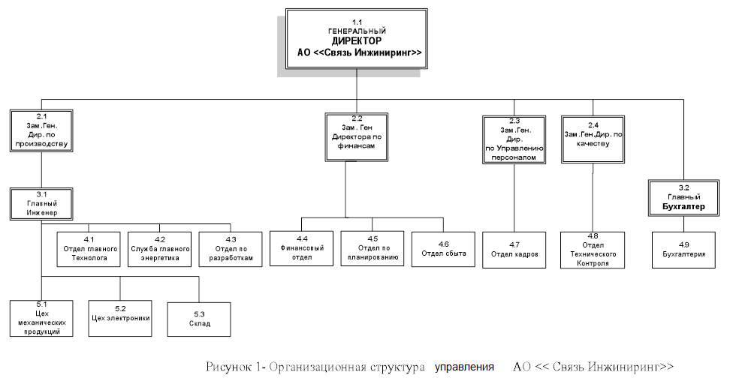

В АО «Связь Инжиниринг» работает квалифицированный и прошедший специальную подготовку постоянный персонал, который обладает необходимой компетентностью для выполнения своих обязанностей.
Высококвалифицированный персонал проводит научные исследования и разработки в области промышленной безопасности, производства источников питания, экспертизы промышленной безопасности опасных производственных объектов в нефтяной, газовой, химической, нефтехимической и нефтеперерабатывающей промышленности, создания систем промышленного мониторинга ответственных объектов.

2. Информационное и техническое обеспечение системы

В ходе прохождения практики в организационной структуре управления АО «Связь Инжиниринг» был выделен цех электротехники, в котором были изучены:
- нормативная документация на производство электронных изделий различного назначения и сложности;
- технология монтажа SMD компонентов;
- рекомендации по: тестированию, настройке и выходному контролю изготовленных радиоэлектронных изделий;
- особенности документооборота в рамках цеха и на предприятии.
Решение задач автоматизации документооборота на предприятии невозможно без анализа функциональной схемы АСУ.
АСУ АО «Связь Инжиниринг» является сложной системой, объединяющей в себе подсистемы, решающие поставленные перед ними задачи. Для благополучного решения поставленных задач необходима двусторонняя связь между подсистемами (т.е. информация, используемая одной из подсистем должна быть доступна любой другой подсистеме). И лишь при этом условии возможно безотказное функционирование всей системы в целом.
Использование автоматизированных систем управления в управляющих структурах компании позволяют достичь следующих результатов:
- высокого качества готовой продукции;
- оптимальной загрузки производственных мощностей;
- снижения производственных затрат;
- увеличения прибыли;
- эффективного использования финансовых ресурсов;
- увеличения эффективности капитальных вложений.
Функциональная схема АСУ ЗАО «Связь Инжиниринг» представлена на рисунке 2 в виде разветвленной иерархической структуры функциональных подсистем, включающих комплексы решаемых задач автоматизации.

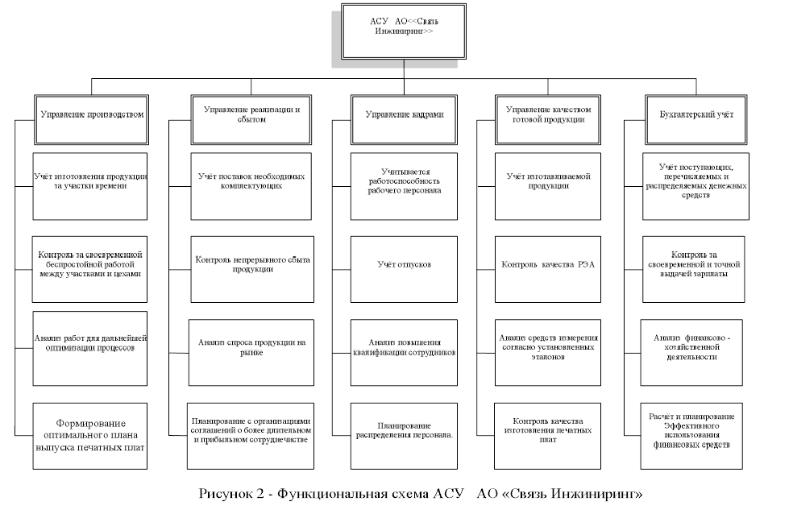

Информационное обеспечение представляет собой совокупность данных, языковых средств их описания, методов организации, хранения, накопления и доступа к информационным массивам, обеспечивающих выдачу всей информации, необходимой в процессе решения функциональных вопросов деятельности предприятия.
Основным принципом подсистемы «Управление качеством готовой продукции», является единство информационной базы в рамках рассматриваемой подсистемы. Между задачами, решаемыми в подсистеме, происходит постоянный обмен информацией.
Схема информационных потоков показана на рисунке 3, из которой можно выявить протекающие в подсистеме информационные процессы.
I Вх.1 - Сведения о заказе;
I Вх.2 - План закупок необходимых комплектующих;
I Вх.3 - Сведения о годных и негодных ПП;
I Вх.4 - Аналитические данные для выявления узких участков;
I Вх.5 - Эталонные данные ГОСТ и ISO стандартов для выпуска продукции;
I Вх.6 - Показатели уровня качества при новых требованиях;
I Вх.7 - План закупки материалов, SMD-компонентов, печатных плат;
I Вх.8 - Сведения о выгодных контрактах с поставщиками и покупателями;
I Вых.1 - Отчет о финансовых, организационных документах;
I Вых.2 - График обновления технической базы предприятия;
I Вых.3 - Результаты работы отдела технического контроля;
I Вых.4 - Ведение календарного плана выпускаемой продукции;
I Вых.5 - Отчет об оперативной работе службы контроля качества;
I Вых.6 - Результаты проверки на соответствие заявленных параметров;
I Вых.7 - План распределения приоритетности заказов.

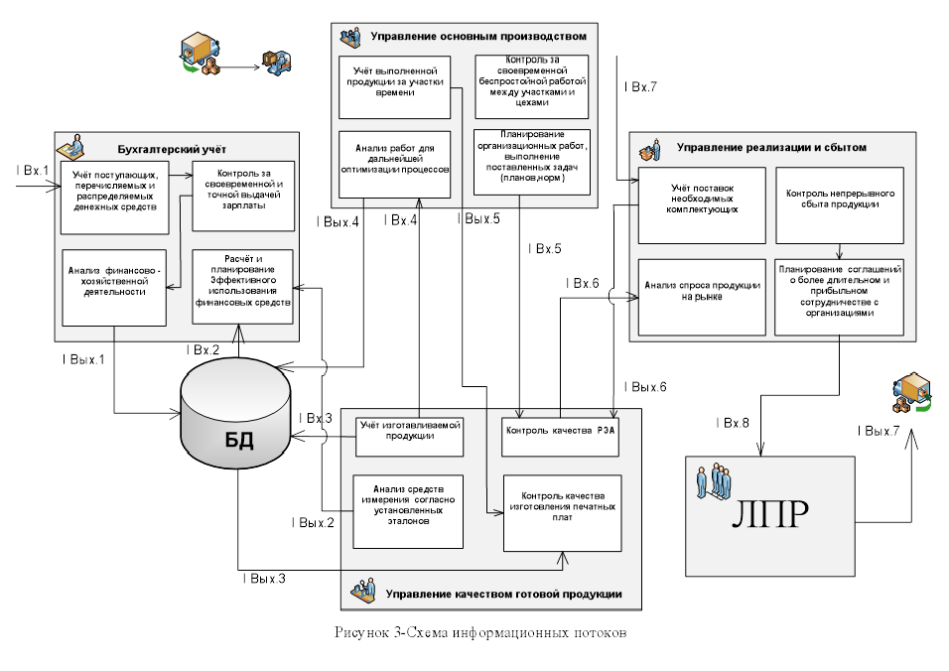

Весь информационный обмен на предприятии невозможен без технических средств, объединенных между собой в сеть. В АО «Cвязь Инжиниринг» используется локальная сеть топологии типа «звезда». Исходя из масштабов решаемых задач, такой топологии совершенно достаточно. Для создания звездообразной топологии применяется кабель «витая пара» UTP5 (категория 5 или 5Е).
В сети с топологией типа «звезда» центром является коммутатор, а лучами - сегменты, на концах которых находятся персональные компьютеры (по одному на каждый сегмент). Выбранная технология позволяет легко модернизировать и развивать сеть. Для обеспечения масштабируемости компьютеры подсоединены к многоканальным маршрутизаторам.
Доступ к глобальной сети Internet осуществляется через выделенный канал предприятия (см. рисунок 4).

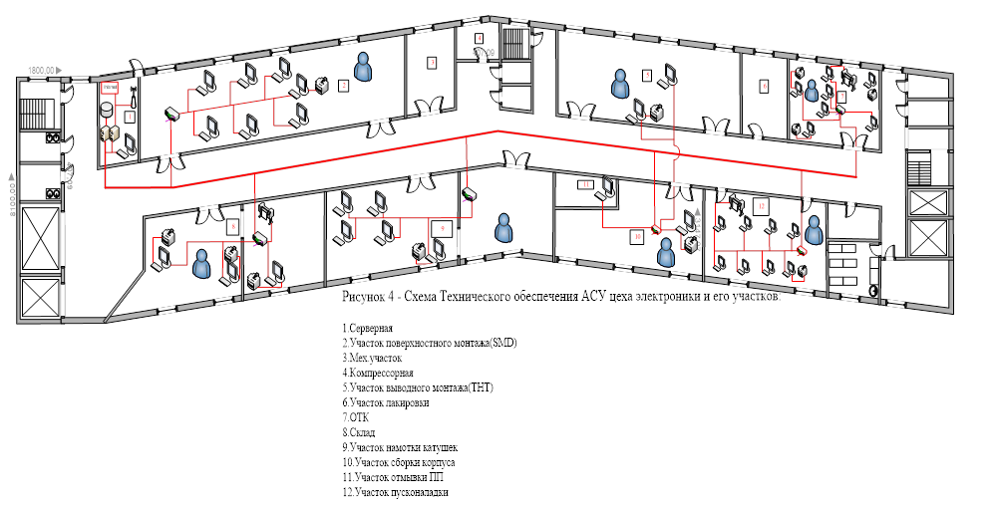

Информация, необходимая для решения любых задач, в том числе задач автоматизации документооборота, представляет собой единый комплекс, начиная с исходных первичных данных и информационных массивов и кончая выходными результатами. Точность информации определяется в основном достоверностью исходных данных. Например, ля решения задачи «Формирования оптимального плана выпуска печатных плат» необходимо разработать входные и выходные формы (в виде таблиц) содержащие необходимые поля и столбцы для ввода обрабатываемой информации.
Входными формами будут являться таблицы, содержащие информацию об печатных платах, ценах, текущем состоянии.
Входная и выходная формы являются внутренними документами АО «Связь Инжиниринг».
Результаты анализа запасов электронных компонентов для изготовления печатных плат содержатся в входной форме (таблица 1), включающей следующие поля:
- Название изделия (печатная плата ПП);
- Шифр изделия;
- Себестоимость хранения ПП в месяц, руб.;
- Начальный запас ПП, шт.;
- Затраты на хранение ПП за месяц, руб.;
- Стоимость одной ПП за хранение в месяц;
- Производственный план, шт.;
- Себестоимость производства, руб./шт.;
- Спрос в месяц, шт.;
- Ёмкость склада, шт. – количество изделий (ПП) на складе предприятия.

Таблица 1 - «Входная форма для анализа запасов печатных плат»
АО «Связь Инжиниринг» |  |  | ПЕРВЫЙ КВАРТАЛ 2021 г.
 | январь | февраль | март | апрель | май | июнь
Название изделия
Шифр изделия
Себестоимость хранения ПП в месяц, руб.
Начальный запас шт.
Затраты на хранение за месяц, руб.
Стоимость одной ПП за хранение в месяц, руб.
Производственный план, шт.
Себестоимость производства, руб./шт.
Спрос в месяц, шт.
Емкость склада, шт.
М.П. «__»________20__год Подпись__________ Расшифровка ________

Выходной формой будет служить заявка-запрос, отправляемая поставщикам электронной почтой на поставку конкретного электронного компонента/компонентов (таблица 2).
- Наименование изделия (ПП);
- Шифр изделия (ПП);
- Затраты на производство, руб.;
- Затраты на хранение, руб.;
- Суммарные затраты, руб.

Таблица 2 - Выходная форма «Заявка-запрос на поставку печатных плат»
АО «Связь Инжиниринг» | ПЕРВЫЙ КВАРТАЛ 2021 г.
 | январь | февраль | март | апрель | май | июнь | Всего
Наименование изделия (ПП)
Шифр изделия (ПП)
Затраты на производство, руб.
Затраты на хранение, руб.
Суммарные затраты, руб.
МП. «__»________20__год Подпись__________ Расшифровка ________
Проведенный анализ информационных потоков и сформированные формы входной и выходной информации помогут автоматизировать документооборот на предприятии АО «Связь Инжиниринг».
Список используемых источников
  - Информационные системы и технологии: Научное издание / Под ред. Ю.Ф. Тельнова. - М.: Юнити, 2016. - 303 c.
  - Бондаренко И.С. Информационные технологии: учебник / И.С. Бондаренко. – М.: Изд. Дом НИТУ «МИСиС», 2021. – 136 с.
  - Клепиков В.В. Автоматизация производственных процессов / В.В. Клепиков, Н.М. Султан-заде, А.Г. Схиртладзе. - М.: Инфра-М, 2018. - 480 c.
  - ГОСТ 2.601-2006 Единая система конструкторской документации. Эксплуатационные документы.
  - ГОСТ 2.610-2006 Единая система конструкторской документации. Правила выполнения эксплуатационных документов.

« ХХ » ХХХ 202Х г.

Обучающийся | СКАН ПОДПИСИ |  | Иван Иванович Иванов
 | (подпись) |  | И.О. Фамилия

4. Заключение руководителя от организации
В ходе практики обучающимся проведено ознакомление с производственной деятельностью в АО «Связь Инжиниринг» и получены первичные профессиональные навыки и умения в должности младшего системного администратора.
В процессе прохождения производственной практики обучающимся был показан высокий уровень теоретической подготовки и умения использовать полученные знания в ходе практической реализации поставленных в рамках индивидуального задания на практику задач.
За время прохождения производственной практики обучающийся Иванов Иван Иванович посвятил основную часть времени вопросам изучения структуры организации,
За время прохождения практики обучающийся показывал высокий уровень знаний, ответственно выполнял поставленные перед ним задачи, вовремя выполнял задания по графику прохождения практики.
Составленный по результатам практики отчет соответствует тому объёму работ, который был выполнен.
На основание сказанного полагаю, что производственная практика выполнена в полном объёме и в соответствии с имеющейся программой, индивидуальное задание выполнено также в полном объёме, качественно.
Обучающийся по итогам производственной (технологической (производственно-технологической)) практики заслуживает оценку: «____________________________».

Дата: « ХХ » ХХХ 202Х г. |   С.С. Семенов  подпись И.О. Фамилия руководителя практики от организации  МП

5. Основные результаты выполнения задания на практику
В этом разделе обучающийся описывает результаты анализа (аналитической части работ) и результаты решения задач по каждому из пунктов задания на практику.
Текст в таблице набирается шрифтом Times New Roman, размер 12, оформление – обычное, межстрочный интервал – одинарный, отступ первой строки абзаца – нет.

№ п/п | Результаты выполнения задания по практике
1 | Определено место прохождения практики.
2 | Изучена тематика ВКР по направлению подготовки 27.03.04 «Управление в технических системах».
3 | Изучены нормативно-правовые и нормативно-технические документы в рамках прохождения практики.
4 | Пройден инструктаж по ознакомлению с требованиями охраны труда, техники безопасности, пожарной безопасности, а также правилами внутреннего трудового распорядка.
5 | Составлено общее описание предприятия (организации) – название, местоположение, собственник, статус.
6 | Изучены направления деятельности предприятия (организации), структурной схемы управления его подразделениями, службами и отделами.
7 | Предложены мероприятия по разработке информационной системы организации. Установить требования к вводу, обработке и выводу данных, необходимых для функционирования ИС. Спроектирована информационную модель данных ИС.
8 | Установлены требования к структуре, содержанию и оформлению эксплуатационной документации. Предложен алгоритм проверки эксплуатационной документации ИС. Предложен алгоритм контроля результатов опытной эксплуатации ИС.
9 | Разработан алгоритм по тестированию компонентов ИС. Предложить алгоритм разработки технических документов на тестирование компонентов программного обеспечения на каждом этапе жизненного цикла ИС.
10 | Оформлен отчет (текст, рисунки, схемы)
11 | Сдан отчет

6. Заключение руководителя от Института

Руководитель от Института дает оценку работе обучающегося исходя из анализа отчета о прохождении практики, выставляя балл от 0 до 20 (где 20 указывает на полное соответствие критерию, 0 – полное несоответствие) по каждому критерию. В случае выставления балла ниже пяти, руководителю рекомендуется сделать комментарий.
№  п/п | Критерии | Балл  (0…20) | Комментарии  (при необходимости)
1 | Понимание цели и задач задания на практику.
2 | Полнота и качество индивидуального плана и отчетных материалов.
3 | Владение профессиональной терминологией при составлении отчета.
4 | Соответствие требованиям оформления отчетных документов.
5 | Использование источников информации, документов, библиотечного фонда.
 | Итоговый балл:

Особое мнение руководителя от Института (при необходимости):

Обучающийся по итогам производственной (технологической (производственно-технологической)) практики заслуживает оценку «____________________________».

« » ____________ 202__ г.

Руководитель от Института
(подпись) |  | И.О. Фамилия

Договор № ________
о практической подготовке обучающихся, заключаемый между организацией, осуществляющей образовательную деятельность, и организацией, осуществляющей деятельность по профилю соответствующей образовательной программы

г. Москва «__» ________ 20__ г.

Образовательная автономная некоммерческая организация высшего образования «Московский технологический институт» (ОАНО ВО «МосТех»), именуемая в дальнейшем «Организация», в лице исполнительного директора Усачёва Павла Александровича, действующего на основании Устава, с одной стороны, и ___________________________________________________________________________, именуем__ в дальнейшем «Профильная организация», в лице ______________________, действующего на основании Устава, с другой стороны, именуемые по отдельности «Сторона», а вместе – «Стороны», заключили настоящий Договор о нижеследующем.

1. Предмет Договора

1.1. Предметом настоящего Договора является организация практической подготовки обучающихся (далее - Практическая подготовка).
1.2. Образовательная программа (программы), компоненты образовательной программы, при реализации которых организуется Практическая подготовка, количество обучающихся, осваивающих соответствующие компоненты образовательной программы, сроки организации Практической подготовки, согласуются Сторонами и являются неотъемлемой частью настоящего Договора (Приложение № 1).
1.3. Реализация компонентов образовательной программы, согласованных Сторонами в Приложении № 1 к настоящему Договору (далее - компоненты образовательной программы), осуществляется в помещениях Профильной организации, перечень которых согласуется Сторонами и является неотъемлемой частью настоящего Договора (Приложение № 2).

2. Права и обязанности Сторон

2.1. Организация обязана:
2.1.1 не позднее, чем за 10 (десять) рабочих дней до начала Практической подготовки по каждому компоненту образовательной программы представить в Профильную организацию поименные списки обучающихся, осваивающих соответствующие компоненты образовательной программы посредством Практической подготовки;
2.1.2 назначить руководителя по Практической подготовке от Организации, который:
- обеспечивает организацию образовательной деятельности в форме Практической подготовки при реализации компонентов образовательной программы;
- организует участие обучающихся в выполнении определенных видов работ, связанных с будущей профессиональной деятельностью;
- оказывает методическую помощь обучающимся при выполнении определенных видов работ, связанных с будущей профессиональной деятельностью;
- несет ответственность совместно с ответственным работником Профильной организации за реализацию компонентов образовательной программы в форме Практической подготовки, за жизнь и здоровье обучающихся и работников Организации, соблюдение ими правил противопожарной безопасности, правил охраны труда, техники безопасности и санитарно-эпидемиологических правил и гигиенических нормативов;
2.1.3 при смене руководителя по Практической подготовке в 10-тидневный срок сообщить об этом Профильной организации;
2.1.4 установить виды учебной деятельности, практики и иные компоненты образовательной программы, осваиваемые обучающимися в форме Практической подготовки, включая место, продолжительность и период их реализации;
2.1.5 направить обучающихся в Профильную организацию для освоения компонентов образовательной программы в форме Практической подготовки;
2.2. Профильная организация обязана:
2.2.1 создать условия для реализации компонентов образовательной программы в форме Практической подготовки, предоставить оборудование и технические средства обучения в объеме, позволяющем выполнять определенные виды работ, связанные с будущей профессиональной деятельностью обучающихся;
2.2.2 назначить ответственное лицо, соответствующее требованиям трудового законодательства Российской Федерации о допуске к педагогической деятельности, из числа работников Профильной организации, которое обеспечивает организацию реализации компонентов образовательной программы в форме Практической подготовки со стороны Профильной организации;
2.2.3 при смене лица, указанного в пункте 2.2.2, в 10-тидневный срок сообщить об этом Организации;
2.2.4 обеспечить безопасные условия реализации компонентов образовательной программы в форме Практической подготовки, выполнение правил противопожарной безопасности, правил охраны труда, техники безопасности и санитарно-эпидемиологических правил и гигиенических нормативов;
2.2.5 проводить оценку условий труда на рабочих местах, используемых при реализации компонентов образовательной программы в форме Практической подготовки, и сообщать руководителю Организации об условиях труда и требованиях охраны труда на рабочем месте;
2.2.6 ознакомить обучающихся с правилами внутреннего трудового распорядка Профильной организации, правилами по охране труда и технике безопасности;
2.2.7 провести инструктаж обучающихся по охране труда и технике безопасности и осуществлять надзор за соблюдением обучающимися правил техники безопасности;
2.2.8 предоставить обучающимся и руководителю по Практической подготовке от Организации возможность пользоваться помещениями Профильной организации, согласованными Сторонами (Приложение № 2 к настоящему Договору), а также находящимися в них оборудованием и техническими средствами обучения;
2.2.9 обо всех случаях нарушения обучающимися правил внутреннего трудового распорядка, охраны труда и техники безопасности сообщить руководителю по практической подготовке от Организации;
2.2.10 обеспечить продолжить рабочего дня для обучающихся в возрасте от 18 лет и старше продолжительностью не более 40 часов в неделю (ст. 91 ТК РФ).
2.3. Организация имеет право:
2.3.1 осуществлять контроль соответствия условий реализации компонентов образовательной программы в форме Практической подготовки требованиям настоящего Договора;
2.3.2 запрашивать информацию об организации Практической подготовки, в том числе о качестве и объеме выполненных обучающимися работ, связанных с будущей профессиональной деятельностью;
2.4. Профильная организация имеет право:
2.4.1 требовать от обучающихся соблюдения правил внутреннего трудового распорядка, охраны труда и техники безопасности, режима конфиденциальности, принятого в Профильной организации, предпринимать необходимые действия, направленные на предотвращение ситуации, способствующей разглашению конфиденциальной информации;
2.4.2 в случае установления факта нарушения обучающимися своих обязанностей в период организации Практической подготовки, режима конфиденциальности приостановить реализацию компонентов образовательной программы в форме Практической подготовки в отношении конкретного обучающегося;

3. Срок действия договора

3.1. Настоящий Договор вступает в силу после его подписания и действует до полного исполнения Сторонами обязательств.
3.2. Любая из сторон вправе расторгнуть настоящий Договор с предварительным письменным уведомлением другой стороны за один месяц, но не позднее, чем за 15 (пятнадцать) рабочих дней до начала практики.
3.3. Настоящий Договор является безвозмездным и не предусматривает финансовых обязательств сторон.

4. Заключительные положения

4.1. Все споры, возникающие между Сторонами по настоящему Договору, разрешаются Сторонами в порядке, установленном законодательством Российской Федерации.
4.2. Изменение настоящего Договора осуществляется по соглашению Сторон в письменной форме в виде дополнительных соглашений к настоящему Договору, которые являются его неотъемлемой частью.
4.3. Настоящий Договор составлен в двух экземплярах, по одному для каждой из Сторон. Все экземпляры имеют одинаковую юридическую силу.

5. Адреса, реквизиты и подписи Сторон

Профильная организация: |  | Организация:
 |  | Образовательная автономная некоммерческая организация высшего образования «Московский технологический институт» (ОАНО ВО «МосТех»)
(полное наименование) |  | (полное наименование)
 |  | Адрес: 105318, г. Москва, ул. Измайловский вал, д.2.
Исполнительный директор
Усачёв П.А.
(наименование должности, фамилия, имя, отчество (при наличии) |  | (наименование должности, фамилия, имя, отчество (при наличии)
М.П. (при наличии) |  | М.П.

Приложение №1
к Договору о практической подготовке обучающихся
№ ________ от «__» ________ 20__ г.

Для организации практической подготовки Организация направляет в Профильную организацию обучающихся по следующим основным образовательным программам:
№ п/п |  |  | Образовательная программа | Количество обучающихся, осваивающих соответствующие компоненты образовательной программы | Компоненты образовательной программы, при реализации которых организуется практическая подготовка |  |  | Сроки организации практической подготовки
 |  |  | 09.03.03 Прикладная информатика |  | Производственная практика (Эксплуатационная практика) |  |  | В соответствии с учебным планом и графиком учебного процесса
 | СОГЛАСОВАНО |  |  |  |  | СОГЛАСОВАНО
 |  | Профильная организация: |  |  |  |  | Организация:
Образовательная автономная
некоммерческая организация высшего образования «Московский технологический институт» (ОАНО ВО «МосТех»)
 |  | (полное наименование) |  |  |  |  | (полное наименование)
 |  |  |  |  |  |  | Адрес: 105318, г. Москва, ул. Измайловский вал, д.2.
Исполнительный директор
Усачёв П.А.
 |  | (наименование должности, фамилия, имя, отчество (при наличии) |  |  |  |  | (наименование должности, фамилия, имя, отчество (при наличии)
 |  | М.П. (при наличии) |  |  |  |  | М.П.
Приложение №2
к Договору о практической подготовке обучающихся
№ ________ от «__» ________ 20__ г.

Перечень помещений Профильной организации, в которых осуществляется реализация компонентов образовательной программы:
Наименование структурного подразделения Профильной организации, организующего Практическую подготовку обучающихся | Наименование помещения Профильной организации
В этом поле необходимо заполнить со стороны организации Наименование структурного подразделения …. | В этом поле необходимо заполнить со стороны организации Наименование помещения-это может быть - Кабинет №, цех и пр…
СОГЛАСОВАНО

Профильная организация: |  | Организация:
 |  | Образовательная автономная некоммерческая организация высшего образования «Московский технологический институт» (ОАНО ВО «МосТех»)
(полное наименование) |  | (полное наименование)
 |  | Адрес: 105318, г. Москва, ул. Измайловский вал, д.2.
Исполнительный директор
Усачёв П.А.
(наименование должности, фамилия, имя, отчество (при наличии) |  | (наименование должности, фамилия, имя, отчество (при наличии)
М.П. (при наличии) |  | М.П.

